基于XCode模拟器调试JavaScript

1. 调试环境准备

需要设备及软件如下：

* Mac设备
* 安装XCode（可在AppStore搜索下载）

1. 下载iOS工程源码

* 先将需要调试的工程云端打包
* 打包成功后，使用buildServer账号登录云构建网站：<https://mbs.yyuap.com>
* 进入[构建管理]->[构建日志]后（如下图），可以看到自己的源代码工程列表：

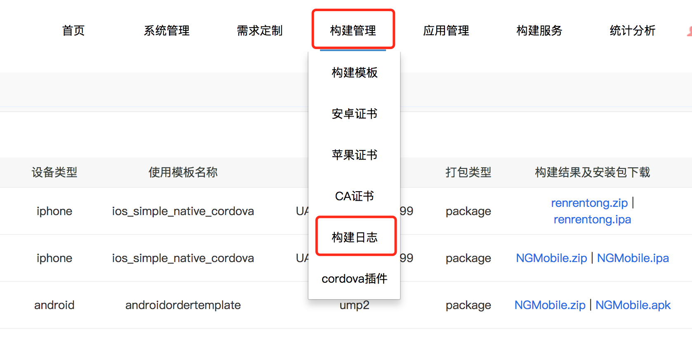

* 找到刚刚打包的工程，下载zip，（如图）

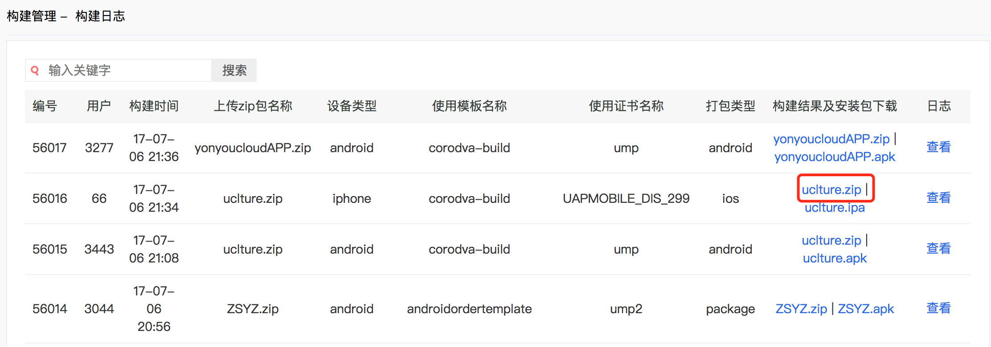

* 下载完成后，解压zip

1. 开始调试

* 打开刚刚解压的文件目录，使用XCode打开xxx(项目名).xcorkspace,(如图)

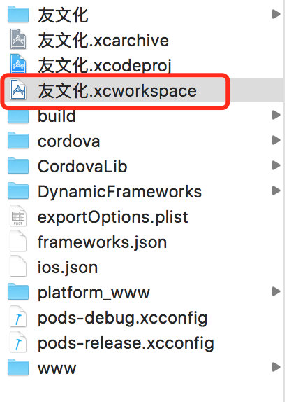

* 在xocde工具栏左上角选择你想要的模拟器，然后运行工程

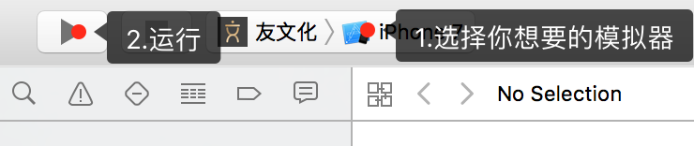

* 运行成功后，打开Safari浏览器，在safari工具栏选择开发->Simulator(模拟器)->当前需要调试的页面，找到当前模拟器当前的页面对应的html，点击打开，即进入调试状态

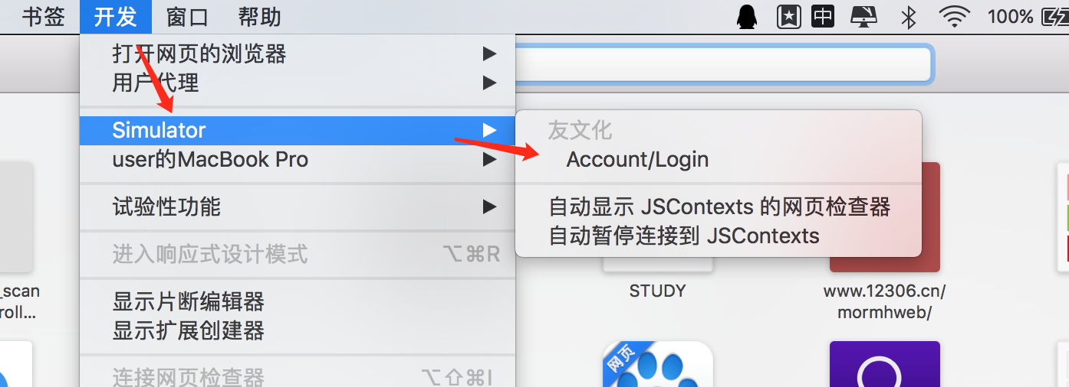

注意：这里只会出现当前模拟器已经加载过的页面，而整个app的所有页面

* summerready方法调试，

在（如下图）中点击脚本文件夹，找到summer.js，搜索summerready，在summerready的地方打断点（目前支持summerready的三种写法），点击safari的重新加载页面图标，即可进入断点。

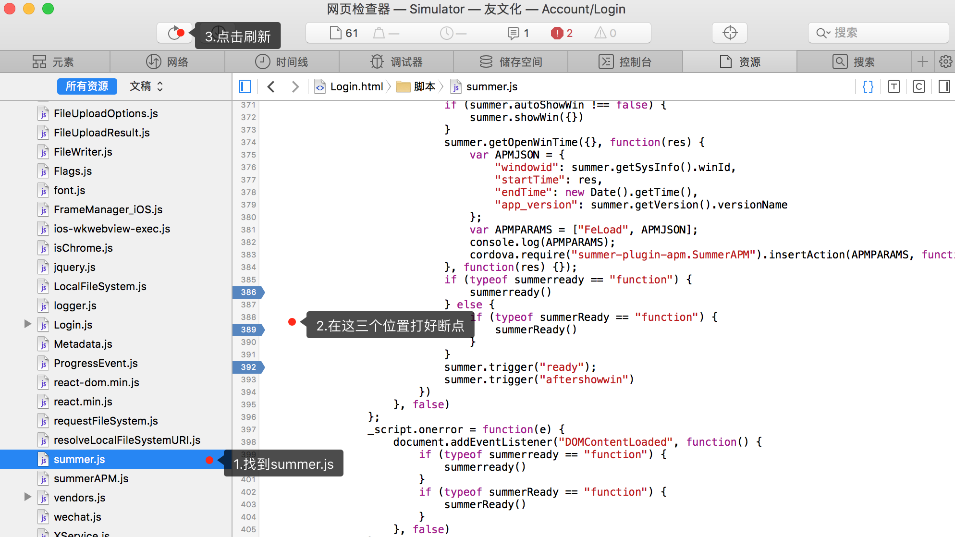

* 其他js的调试，

找到需要调试的js文件（通常是自己的js代码），打好断点，即可调试。

页面初始化的逻辑可以点击safari的重新加载页面图标可进入断点。

类似按钮点击事件的端点可以打断点后，点击模拟器上的按钮进入断点。

